BODRUM MESLEKİ VE TEKNİK ANADOLU LİSESİ

BRİFİNG DOSYASI 2017-2018

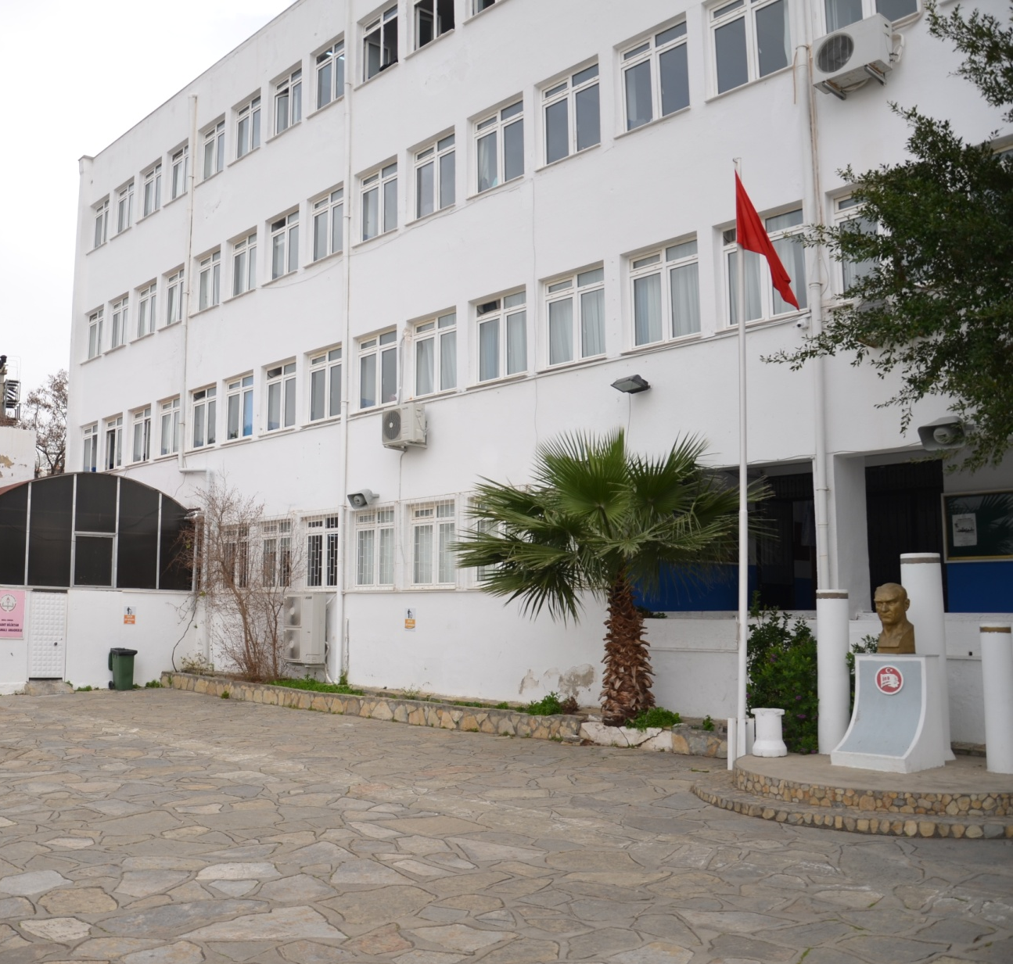
BODRUM KAYMAKAMLIĞI BODRUM MESLEKİ VE TEKNİK ANADOLU LİSESİ MÜDÜRLÜĞÜ

Bodrum Mesleki ve Teknik Anadolu Lisesi Müdürlüğü Tarihçesi

Okulumuz 1947 yılında gezici köy kadın kursu vererek hizmete başlamıştır.1950 yılında bugünkü Atatürk İlköğretim Okulu binasında Akşam Kız Sanat Okulu olarak hizmete girmiş ve 1971 yılına kadar bu şekilde devam etmiştir.1971-1977 yılları arasında yine aynı binada Kız Enstitüsü olarak eğitim-öğretime devam etmiş,1977 yılında bugünkü binasına taşınmıştır.

Kız Meslek Lisesi olarak Giyim, Nakış, El Sanatları, Çocuk Gelişimi ve Ev Ekonomisi alanlarında öğrenci yetiştirmiştir.2006 -2007 eğitim –öğretim yılından itibaren Giyim Üretim Teknolojisi ve Yiyecek –İçecek Hizmetleri alanlarıyla, 2007 -2008 Eğitim –Öğretim yılından itibaren ise Güzellik ve Saç Bakım Hizmetleri alanları ile faaliyetlerine devam etmiştir.

Okulumuz 1990-1991 eğitim –öğretim yılında Anadolu Meslek Lisesi statüsü kazanmıştır. İlk olarak Seyahat Acenteciliği alanında eğitim- öğretime başlamıştır. Bundan dört yıl sonra, 1994-1995 eğitim –öğretim yılında ise, Bodrum’un turizm ve denizcilik sektöründeki ihtiyaçları doğrultusunda Deniz Turizmi alanı, Anadolu Meslek Lisesi kapsamında eğitim - öğretime başlamıştır. Bu alanın adı daha sonra Denizcilik olarak değiştirilmiştir.

Okulumuzun artan öğrenci talebi karşısında mevcut bina yetersiz kalmış, bu nedenle ek hizmet binasına ihtiyaç duyulmuştur. Öğrenci velilerinin ve hayırsever Bodrum halkının katkılarıyla mevcut olan arka bahçeye 14 derslik bir ek bina yapılmıştır.1999-2000 öğretim yılından itibaren ek bina hizmete açılmıştır.

2000-2001 eğitim –öğretim yılında Çocuk Gelişimi alanı Anadolu Meslek Lisesi kapsamına alınmış, yine aynı bünyede Bilişim Teknolojileri alanı açılmıştır.

Hâlen Anadolu Meslek Lisesi bünyesinde Bilişim Teknolojileri ,Çocuk Gelişimi ve Eğitimi,Denizcilik ,Konaklama ve Seyahat Hizmetleri alanı ; Yiyecek - İçecek Hizmetleri,Güzellik ve Saç Bakım Hizmetleri ve Grafik ve Fotoğraf alanı olmak üzere 7 alan bulunmaktadır.

OKUL BİLGİ FORMU

İL :MUĞLA

İLÇE :BODRUM

OKUL ADI :BODRUM MESLEKİ VE TEKNİK ANADOLULİSESİ

OKULA İLİŞKİN GENELBİLGİLER
Adresi : Kumbahçe Mh.Gavur Ali Sk. İçmeler Mevkii No:4 Bodrum-Muğla

Tel : 02523161058

Faks : 02523167526

E– Posta :347043@Meb.K12.Tr

Web Adresi :http://bodrummtal.meb.k12.tr
Öğretim Şekli :Normal
Toplam Derslik Sayısı :24 Atölye Sayısı : 8
Uygulamalı Anaokulu Sayısı :1

Kütüphane Sayısı :1

Öğretim Bina Sayısı :2

Döse İşletme Sayısı :2

Kantin :1

Mescid: :1

Ek Bina İhtiyacı :Var

MEVCUT DURUM

İDARİ YAPI

 | Müdür
 | Mert KAVAK
 | Konaklama ve Seyahat Hizmetleri Alan
Müdür Yardımcısı | Müdür Yardımcısı | Müdür Yardımcısı
Berrin ASLAN | Mine KİBAR | Bahar ÜNEN KOÇAK
İngilizce | Coğrafya | Bilişim Teknolojileri
Müdür Yardımcısı | Müdür Yardımcısı
Zeliha DEMİRBAŞ GÜNDÜZ | Fatma Birsen KÜLAHLI
Çocuk Gelişimi ve Eğitimi | Muhasebe ve Finansman

ÖĞRETMEN DURUMU

BRANŞLAR | NORM | ÖĞRETMEN | FAZLALIK | İHTİYAÇ
 |  | KADROLU
BİLİŞİM TEKNOLOJİLERİ | 3 | 3-(1 İDARECİ) | -
ÇOCUK GELİŞİMİ VE EĞİTİMİ | 4 | 4-(1 İDARECİ) |  | -
DENİZCİLİK | 3 | 1 | - | 2
GRAFİK /FOTOĞRAF | 2 | - | - | 2
GÜZELLİK VE SAÇ BAKIM | 2 | 1 | - | 1
KONAKLAMA VE SEYAHAT HM. | 3 | 3-(1 İDARECİ) | - | -
YİYECEK İÇECEK HİZMETLERİ | 3 | 2 | - | 1
TÜRK DİLİ VEEDEBİYATI | 6 | 6 | - | -
KİMYA | 1 | 1 | - | -
MÜZİK | 1 | 1 | - | -
TARİH | 2 | 2 | - | -
BEDEN EĞİTİMİ | 3 | 3 | - | -
MATEMATİK | 6 | 6 | - | -
OKUL ÖNCESİ | 3 | 3 | - | -
BİYOLOJİ | 2 | 2 | - | -
COĞRAFYA | 1 | 1 | - | -
DİN KÜLTÜRÜ | 1 | - | - | 1
FELSEFE | 1 | 1 | - | -
FİZİK | 1 | 1 | - | -
İNGİLİZCE | 6 | 6-(1 İDARECİ) | - | -
REHBER ÖĞ | 2 | 1 | - | 1
TOPLAM

PERSONEL DURUMU

GÖREVİ | KADROLU | HİZMET ALIMI
MEMUR | - | -
TEKNİK ELEMAN | - | -
HİZMETLİ | 2 | 1
4/C | 2

ALAN /BÖLÜM ÖĞRENCİ SAYILARI ANADOLU MESLEK PROGRAMI
Sınıf | Alan | Dal | Toplam Öğrenci  Sayısı
9/A | - | - | 31
9/B | - | - | 30
9/C | - | - | 31
9/D | - | - | 29
9/E | - | - | 30
9/F | - | - | 30
9/G | - | - | 28
 |  | Toplam | 209
10/A | Konaklama ve Seyahat Hizmetleri | - | 27
10/B | Bilişim Teknolojileri | - | 20
10/C | Çocuk Gelişimi ve Eğitimi | - | 35
10/D | Denizcilik | - | 34
10/E | Yiyecek ve İçecek Hizmetleri | - | 34
10/F | Grafik ve Fotoğraf | - | 25
10/G | Güzellik ve Saç Bakım Hizmetleri | - | 20
 |  | Toplam | 195

ANADOLU MESLEK PROGRAMI

Sınıf | Alan | Dal | Öğrenci Sayısı
11/A | Konaklama ve Seyahat Hizmetleri | Operasyon | 33
11/B | Bilişim Teknolojileri | Web Programcılığı | 27
11/C | Çocuk Gelişimi ve Eğitimi | Erken Çocuklukta Eğitim | 33
11/D | Denizcilik | Güverte | 33
11/E | Yiyecek ve İçecek Hizmetleri | Mutfak | 34
11/F | Grafik ve Fotoğraf | Grafik | 25
11/G | Güzellik ve Saç Bakım Hizmetleri | Saç Bakım | 10
 |  | Toplam | 195
12/A | Konaklama ve Seyahat Hizmetleri | Operasyon | 33
12/B | Bilişim Teknolojileri | Web Programcılığı | 27
12/C | Çocuk Gelişimi ve Eğitimi | Erken Çocuklukta Eğitim | 33
12/D | Denizcilik | Güverte | 33
12/E | Yiyecek ve İçecek Hizmetleri | Mutfak | 34
12/F | Grafik ve Fotoğraf | Grafik | 25
12/G | Güzellik ve Saç Bakım Hizmetleri | Saç Bakım | 10
 |  | Toplam | 198

HAFTA SONU KURSLARI

Kurs adı | Açılan Kurs sayısı | Kursa Katılan Öğrenci Sayısı | Kursa katılan Öğretmen Sayısı
Destekleme ve  Yetiştirme Kursları | 6 | 55 | 3

MESLEKİ AÇIKÖĞRETİM LİSESİ

Alan Adı | Öğrenci Sayısı
Bilişim Teknolojileri | 21
Çocuk Gelişimi ve Eğitimi | 39
Yiyecek ve İçecek Hizmetleri | 43
 | Toplam | 103

TAKDİR TEŞEKKÜR VE ONUR BELGESİ ALAN ÖĞRENCİ SAYILARI

Okul Türü | Öğretim Yılı | Onur Belgesi | Takdir Belgesi | Teşekkür Belgesi
9. Sınıf | 2017-2018 | 14 | 6 | 40
10. Sınıf | 2017-2018 | 14 | 4 | 33
11. Sınıf | 2017-2018 | 14 | 7 | 53
12. Sınıf | 2017-2018 | 14 | 66 | 49

UYGULAMALI ANAOKULU ÖĞRENCİ SAYISI

Sınıf Türü | Öğrenci Sayısı
Normal | 31

YGS PUAN ORTALAMALARI

Öğretim Yılı | YGS 1 | YGS 2 | YGS 3 | YGS 4 | YGS 5 | YGS 6
2015-2016 | 153.20406 | 152.5272 | 185.797925 | 176.32244 | 178.651714 | 169.48664
2016-2017 | 143.02069 | 142.9348 | 167.81227 | 164.19804 | 159.447755 | 151.43758

ÜNİVERSİTEYE YERLEŞEN ÖĞRENCİ SAYISI

Öğretim Yılı | Sınava Giren  Öğrenci sayısı | 180  Barajını Geçen | Barajı geçeme  Yenöğrenci | 4 Yıllık | 2 yıllık | Toplam
2015-2016 | 176 | 82 | 94 | 8 | 122 | 130
2016-2017 | 181 | 50 | 131 | 1 | 55 | 56

ÖĞRENCİ BAŞARILARI

YARIŞMALARDA /FAALİYETLERDE BAŞARI DURUMU
2015-2016 Öğretim Yılı
27 Aralık Atatürk Kır Koşusu Genç Kızlarda İlçe Üçüncülüğü
Voleybol Genç Kızlarda İlçe İkinciliği
2016-2017 Öğretim Yılı
Futsal Genç Kızlarda İlçe Birinciliği
Futsal Genç Erkek İlçe Birinciliği
Futbol Genç Erkek İlçe İkinciliği
Kros A Genç Kız İl Birinciliği
Kros A Genç Kız İlçe Birinciliği
Fethiye Yemek Yarışması Bireyselde Birincilik, İkincilik ve Üçüncülük
2017-2018 Öğretim Yılı
Kros A Genç Kızlar İl Birinciliği-Ferdi Dördüncülük
Kros A Genç Erkek İlçe dördüncülüğü
Kros A Genç Kız İlçe Dördüncülüğü
Futsal Genç Kızlar İlçe Birinciliği
Futsal Genç Kızlar İlçe İkinciliği
Yelken İl Birinciliği
Karete Kumite İl Birinciliği
16.Uluslararası İstanbul Mutfak Günleri Festivali Bireyselde İkincilik ve Üçüncülük
-Lise Kategorisinde Üçüncülük

PROJELER

- Erasmus+ Stratejik Ortaklık Eğitimde İyi Örnekler Uygulamaları-EU INCLUDES U
- 4006 Tübitak Bilim Fuarı 2018
- Meslek Liseliler Ailelerle Buluşuyor

Mert KAVAK
Okul Müdürü

